Материалы к занятию 9

Ключевые слова

Cупервторичная структура.. Третичная структура. Структурный домен. Четвертичная структура
Основные структурные классы белков (доменов) - α-, β-, α/β-, (α+β)-белки (домены).
Укладка полипептидной цепи (fold). Мотив. Процесс сворачивания белка (folding).
Архитектура и топология.

Некоторые наиболее часто употребляемые термины

1. Супервторичные структуры:  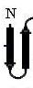  шпилька (hairpin) helix-turn-helix  Укладка Россмана  (Rossman fold) :  β/α/β/α/β  β/α/β-единица | 2. Топологии  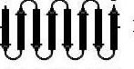  меандр (meander), в случае α -спиральных доменов  говорят топология «up-and-down»  1 2 3 4 5 6 7 8  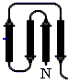  греческий ключ рулет (jellyroll)  (Greek key)  2 7 4 5 6 3 8 1  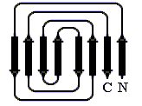  3 2 1 4  перекрест (crossover)
3. Общая укладка (архитектура белка)
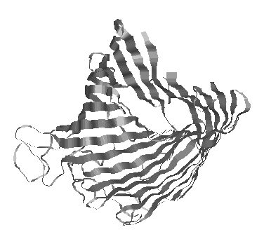
двух-, трехслойная структура , пучок (правозакрученный , левозакрученный, left-, right-twisted bundle), свернутый слой (folded leaf), сэндвич (sandwich), баррель (barrel, бочонок, цилиндр), пропеллер (propeller), призма,....

β-сэндвич с ортогональной упаковкой 4-х-спиральный пучок β-баррель
N
C

